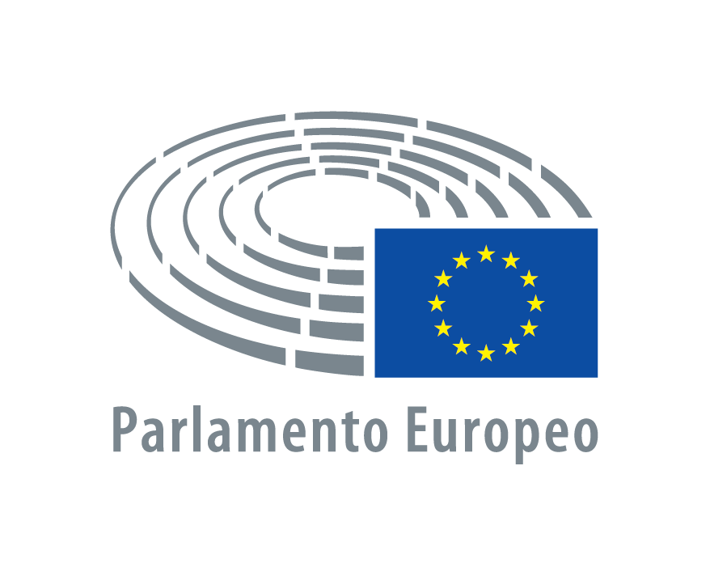
COLEGIO SANTA TERESA (PAMPLONA)
ESCUELA EMBAJADORA DEL PARLAMENTO EUROPEO 2018-19

Después del trabajo realizado para acercar el Parlamento Europeo al alumnado y al profesorado del colegio, convirtiéndoles en embajadores y embajadoras de dicha institución, el colegio Santa Teresa (Teresianas) ha retomado de nuevo su andadura en este curso 2018-19.

Tras el reconocimiento final del Centro mediante la recepción de la placa de “Escuela Embajadora del Parlamento Europeo” y la entrega de diplomas a todos los embajadores del colegio en Madrid el pasado mes de junio, este curso nos hemos puesto de nuevo en marcha.

Para comenzar, el día 26 de Septiembre celebramos en el colegio el Día de Lenguas Europeas. Para dicha celebración, nuestros alumnos de 4º de ESO, crearon un panel con el lema del colegio de este curso 2018-19 “CUI-dándonos” en todos los idiomas de Europa junto con las banderas de los países y en todos los cursos se proyectó un video corto dando las gracias en 29 lenguas. Además, y como colofón a la jornada, se recibió la visita de la Consejera de Cultura del Consulado de Polonia en Navarra, Ana Radomska, que presentó su país, su cultura y su lengua tanto a alumnos de 5º de Primaria como de 1º y 4º de ESO. La charlas terminaron en coloquio y en fotos de recuerdo de la visita.
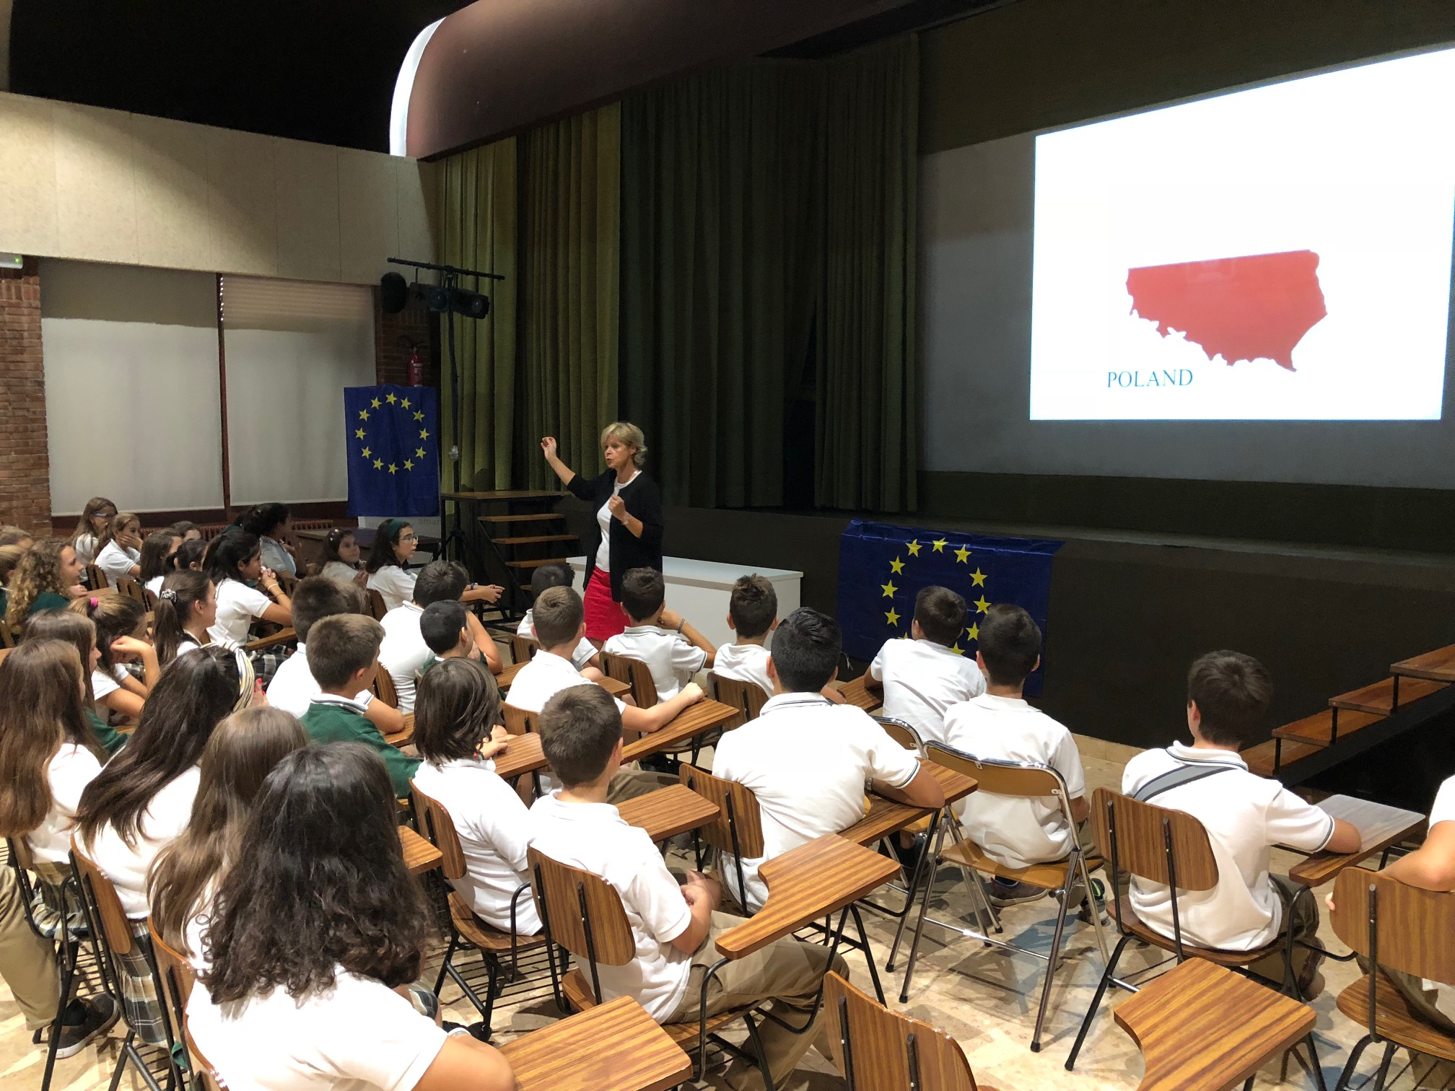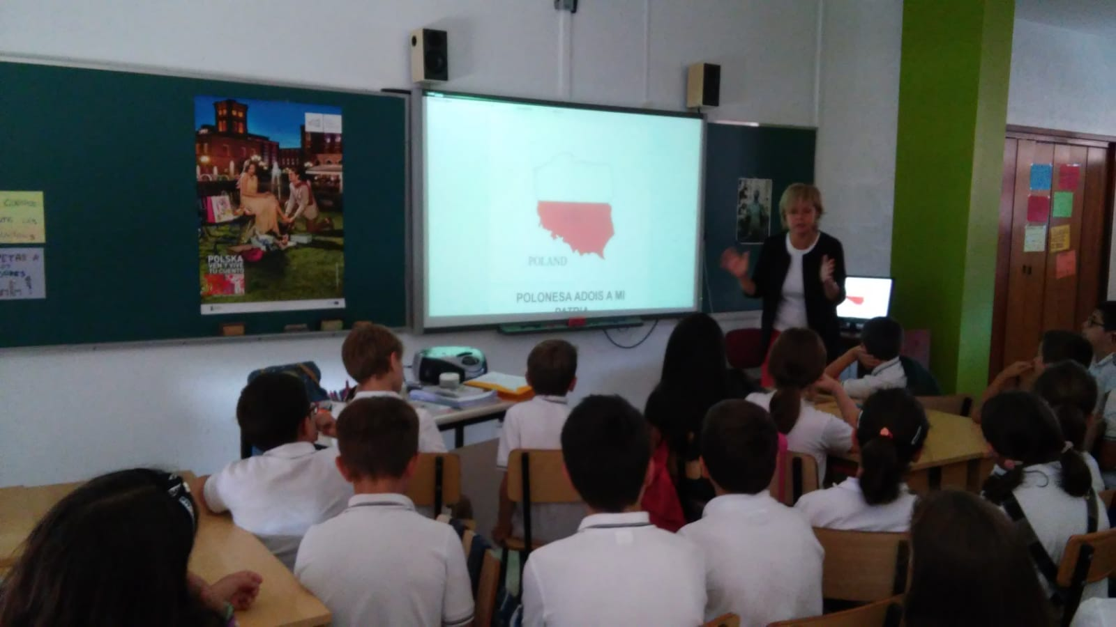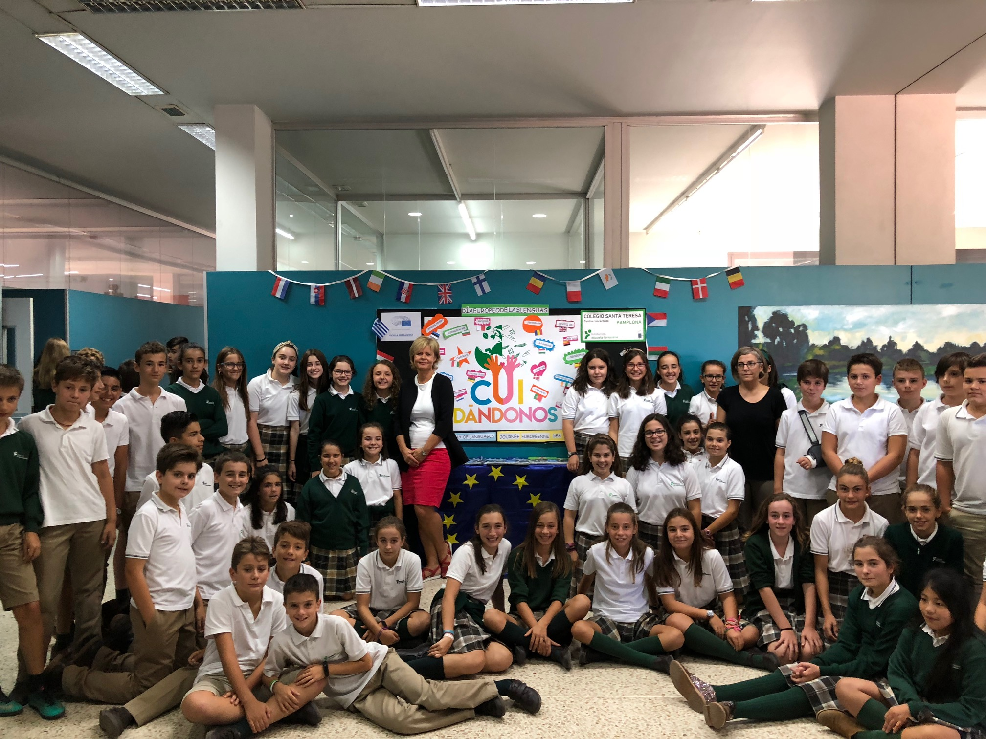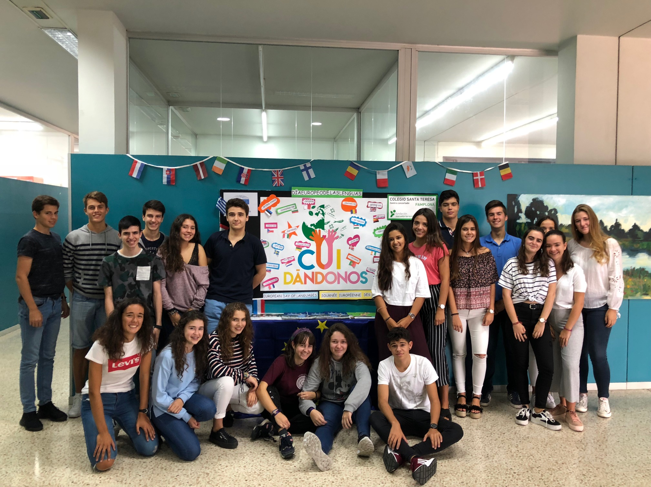

Por otra parte, los días 4 y 5 de Octubre, MªJosé Ripoll, Jefe del Departamento de Lenguas Extranjeras y Coordinadora de Programas Internacionales del Centro, asistió en representación del colegio a las Jornadas de Formación para Escuelas Embajadoras del Parlamento Europeo 2018-19 en Madrid, junto con los más de 100 centros de todo el país participantes en el programa. Allí, además de la presentación institucional y del programa y las charlas informativas sobre novedades y calendario, se llevaron a cabo talleres y dinámicas además de una “Mini Model European Union” muy interesante como práctica para llevar a las aulas de los colegios participantes.

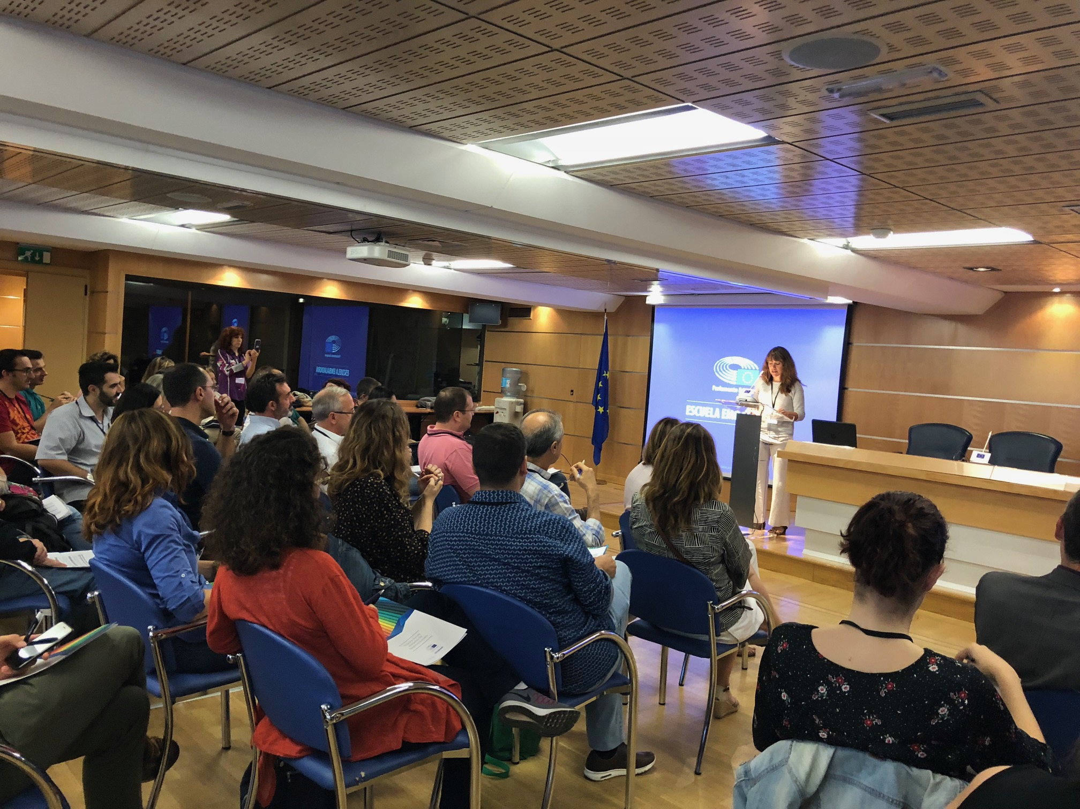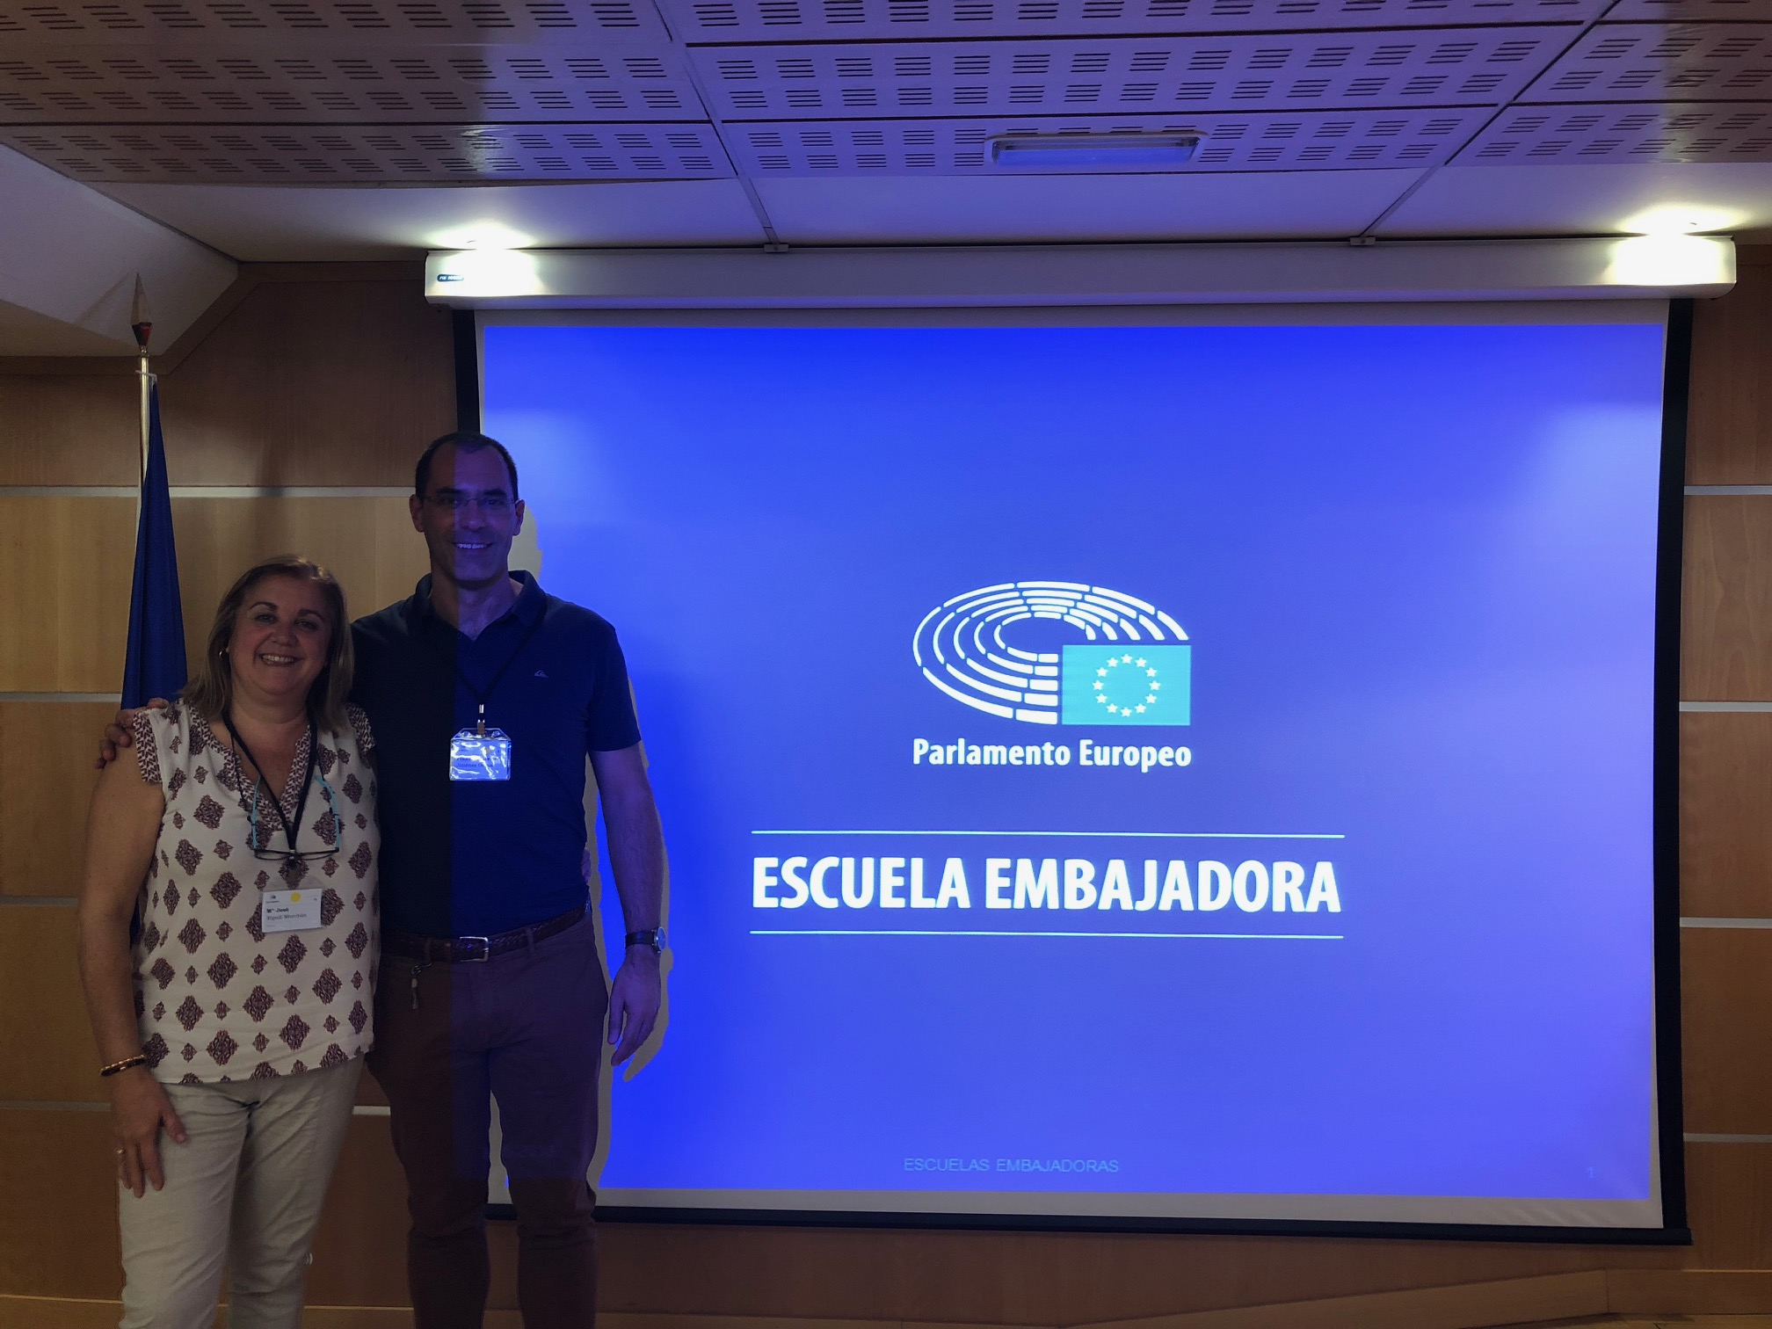
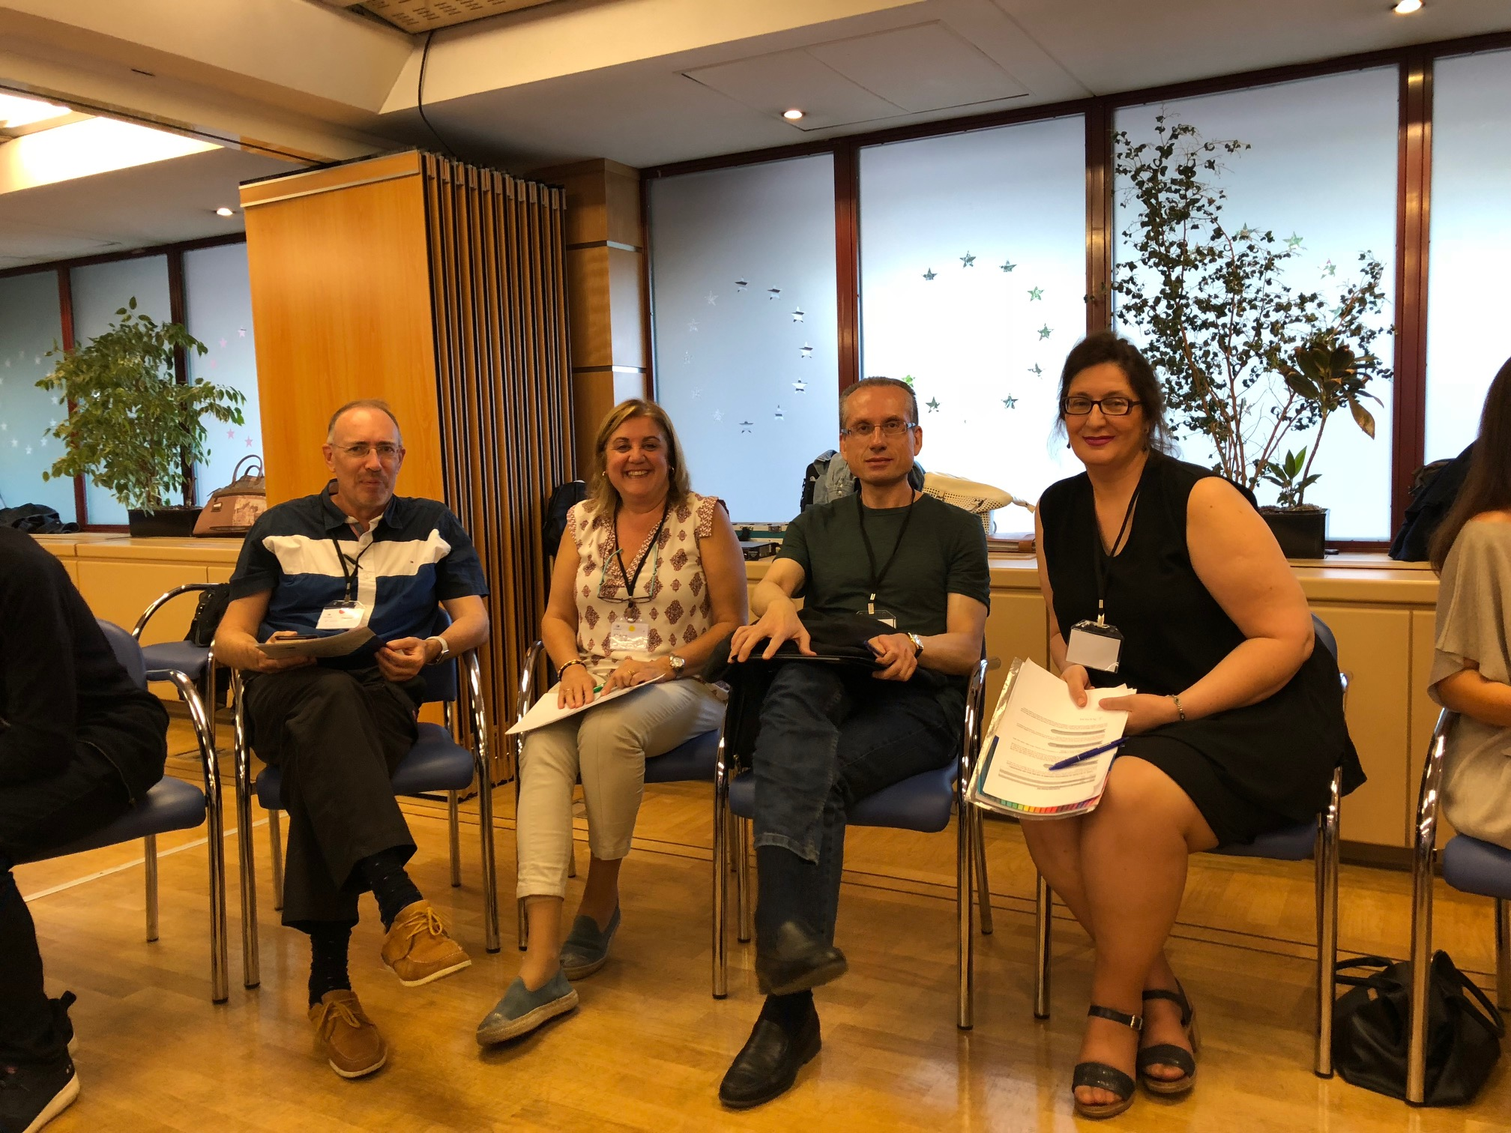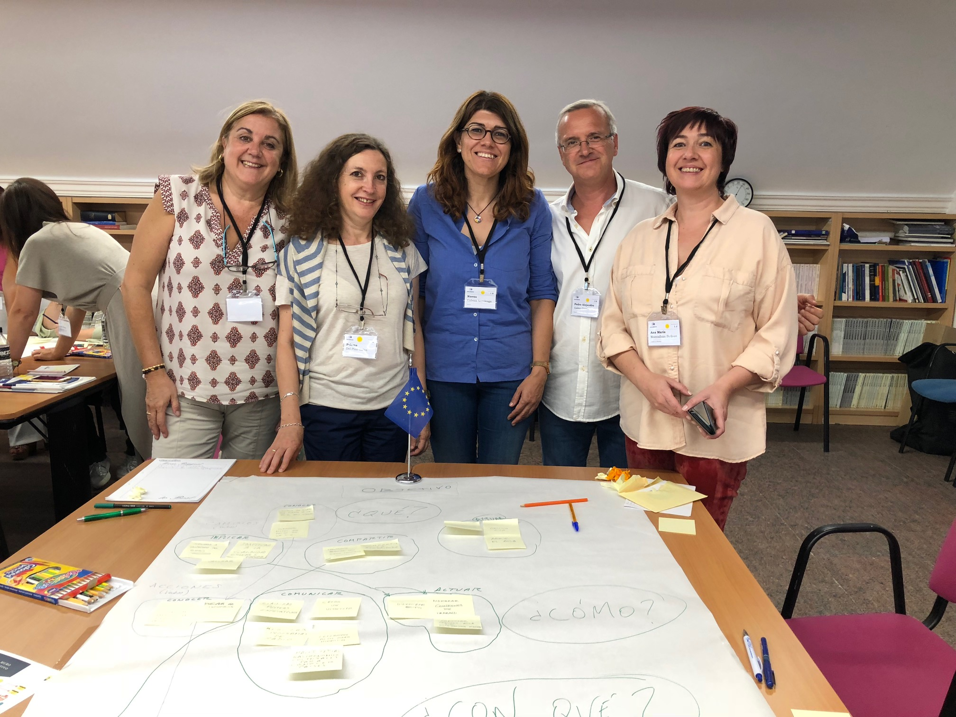

Así mismo, el pasado martes 9 de octubre, nuestros alumnos de 3º y 4º de ESO realizaron una salida cultural a Francia, dentro del programa de hermanamiento y conocimiento de otras lenguas y culturas europeas, organizada por nuestra embajadora senior del programa de las EEEP y profesora de Francés, Amaya Pérez. El grupo de 4º realizó una visita guiada en francés y español a Bayona, ciudad hermanada con Pamplona desde 1960. Posteriormente, todos asistieron a una recepción en el ayuntamiento de la ciudad donde la concejala de cultura les dirigió unas palabras seguidas de una réplica en francés por parte de dos alumnas de nuestro colegio. Los alumnos de 3º visitaron Biarritz para realizar una Gymnkana fotográfica y un cuestionario de entrevistas en francés para conocer la ciudad y a sus habitantes. Los dos grupos de alumnos se reunieron posteriormente en San Juan de Luz para disfrutar de la comida juntos y pasear sus calles y playas.
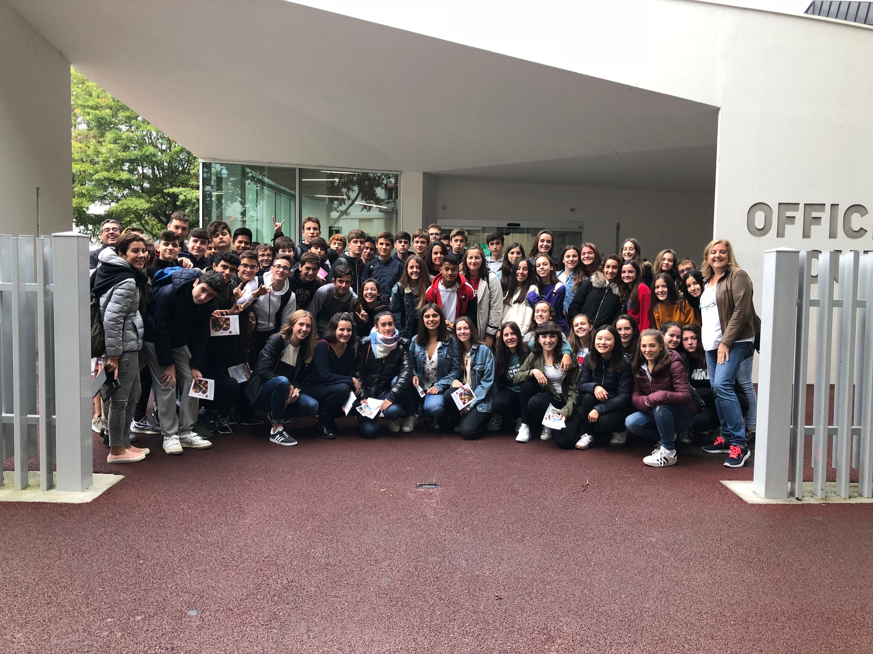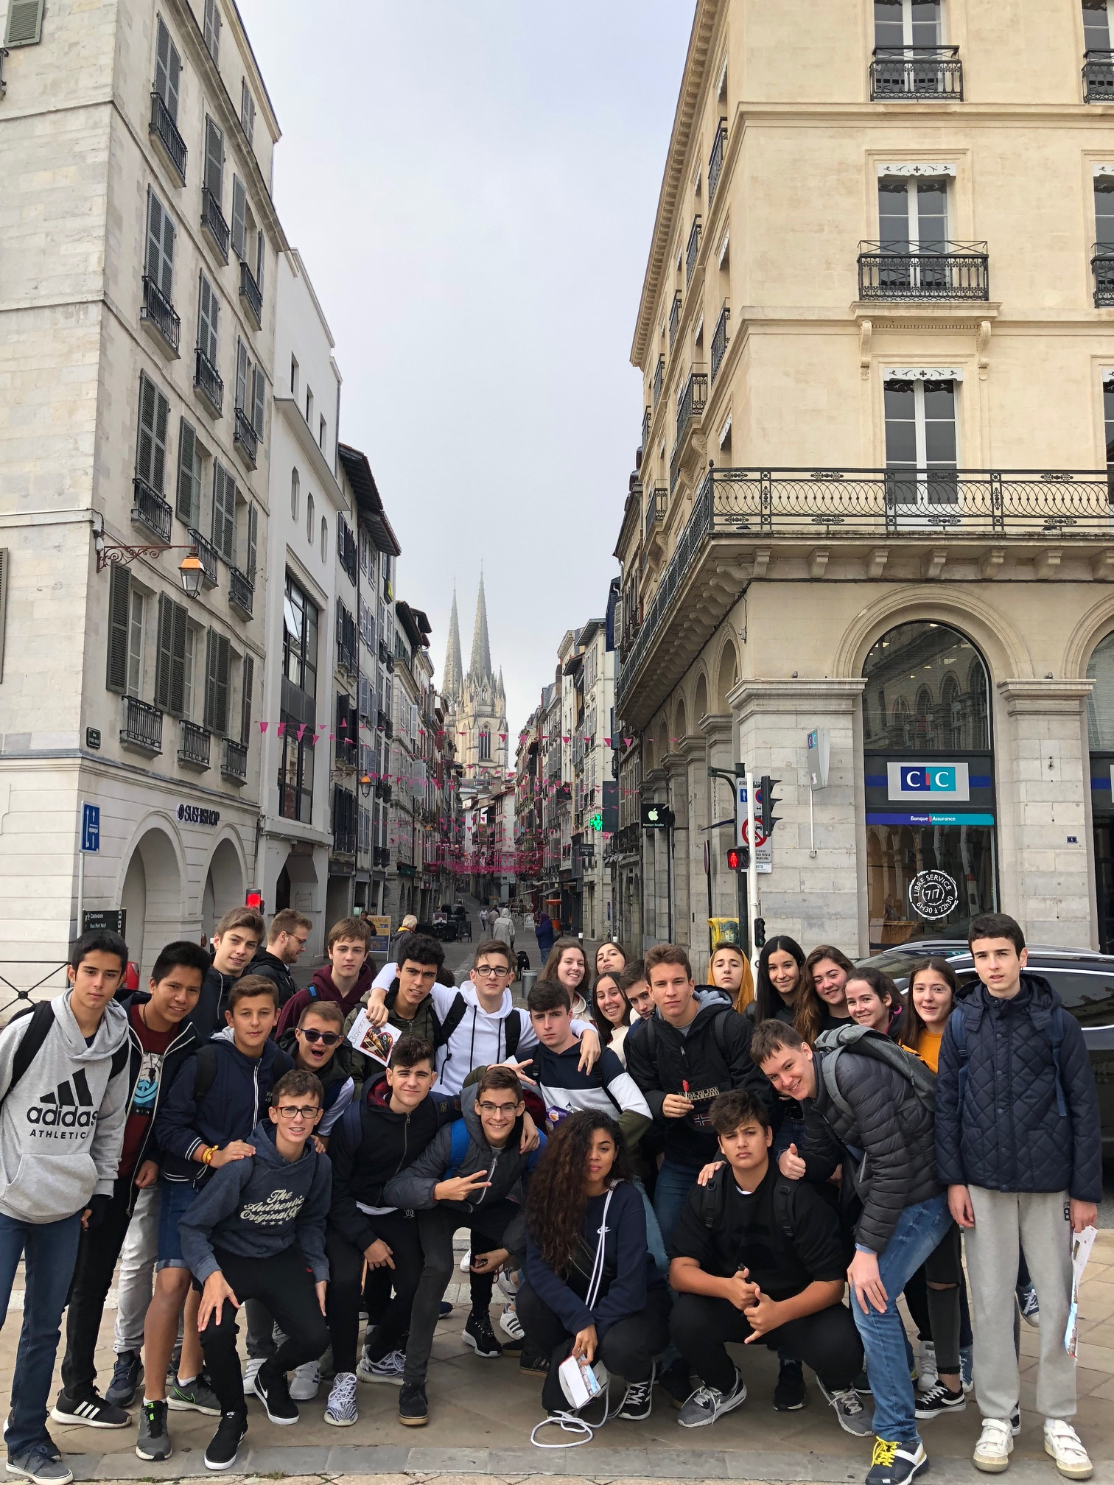
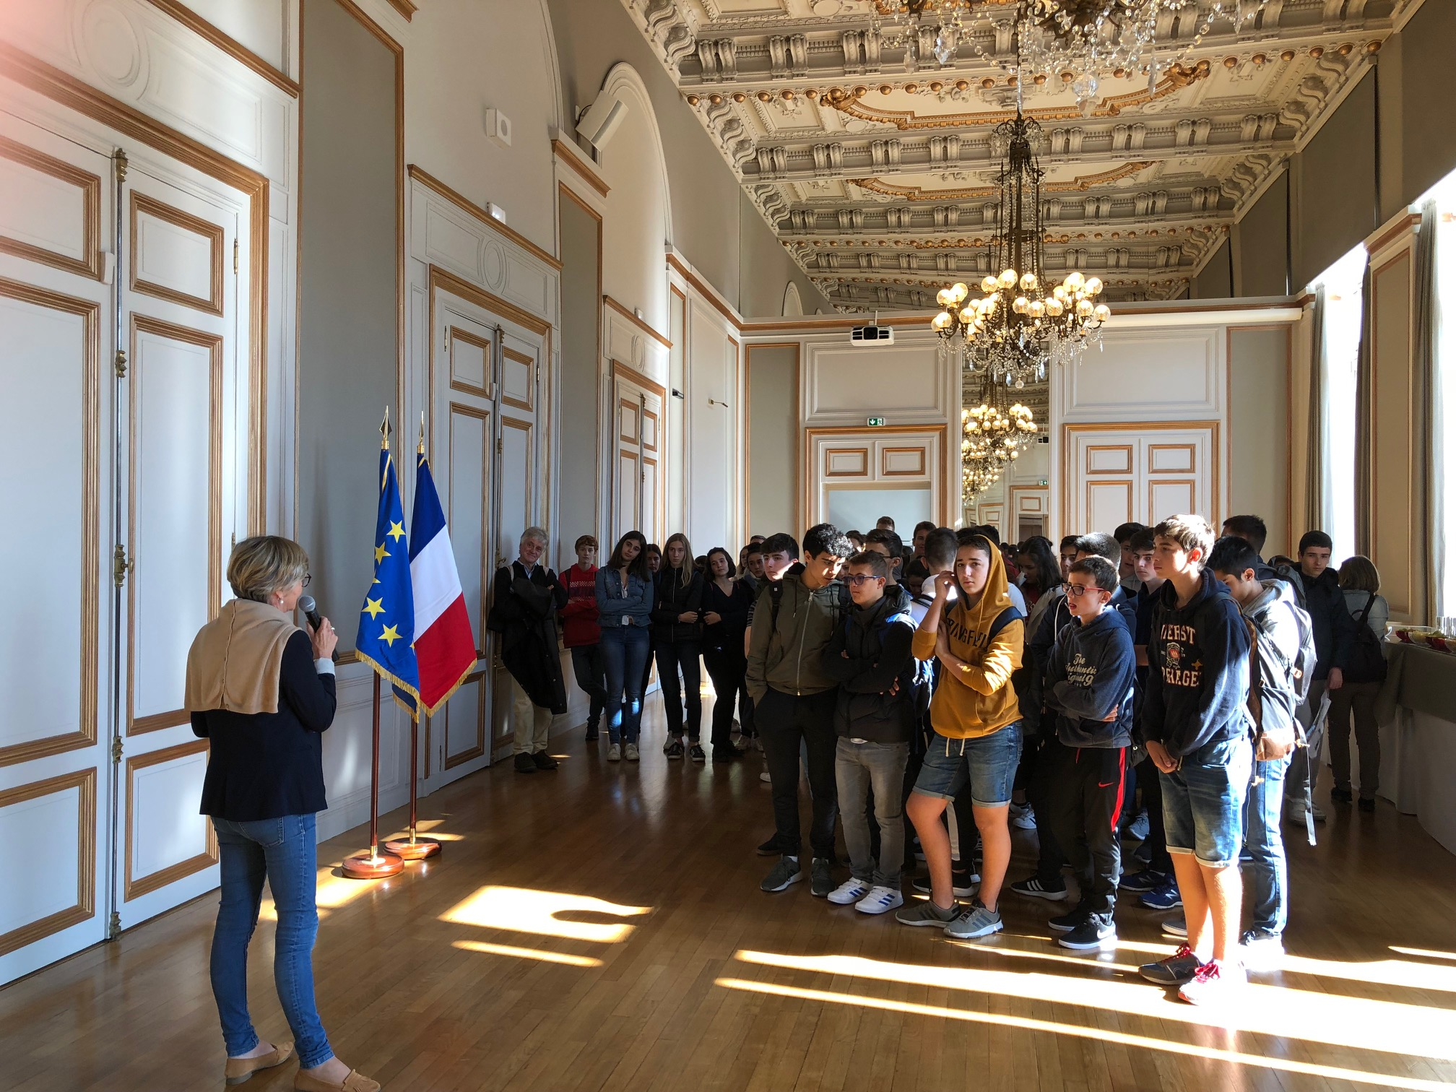
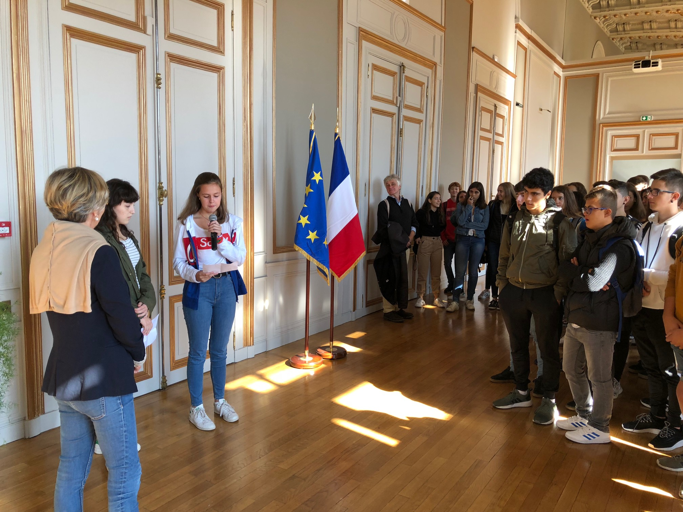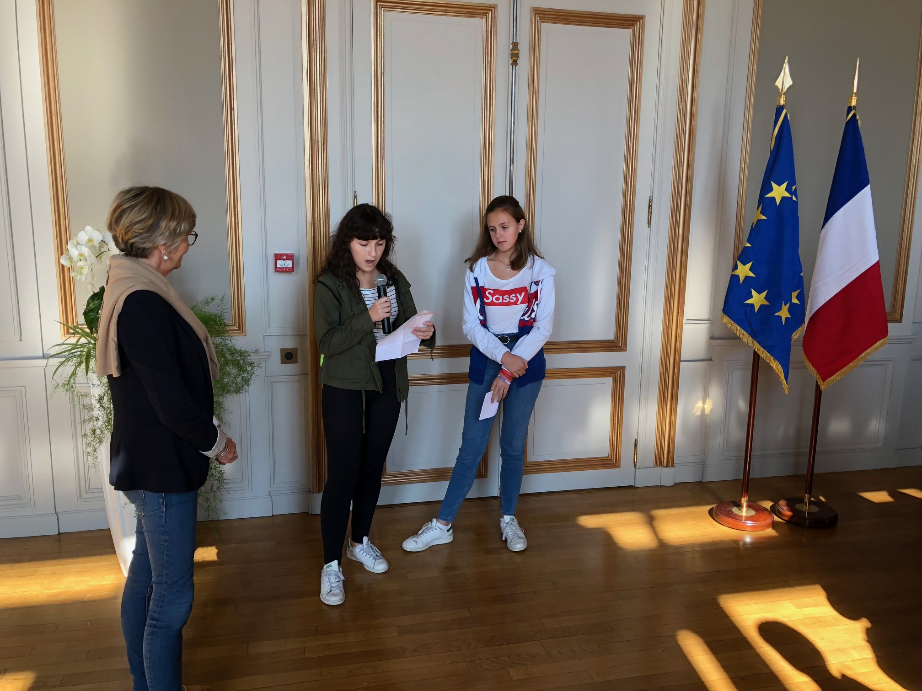

Con esta misma idea, el conocimiento de otras lenguas y culturas europeas, un grupo de nuestros alumnos de 1º y 2º de ESO, junto con su profesora de inglés, Raquel Encinas, realizaron un viaje de Inmersión a Tullow, Irlanda, durante la semana del 4 al 11 de octubre. Allí pudieron visitar Dublín, convivir con familias irlandesas, aprender bailes y deportes tradicionales de su cultura y otras muchas cosas prácticas y curiosas, utilizando además la lengua inglesa durante toda la experiencia.

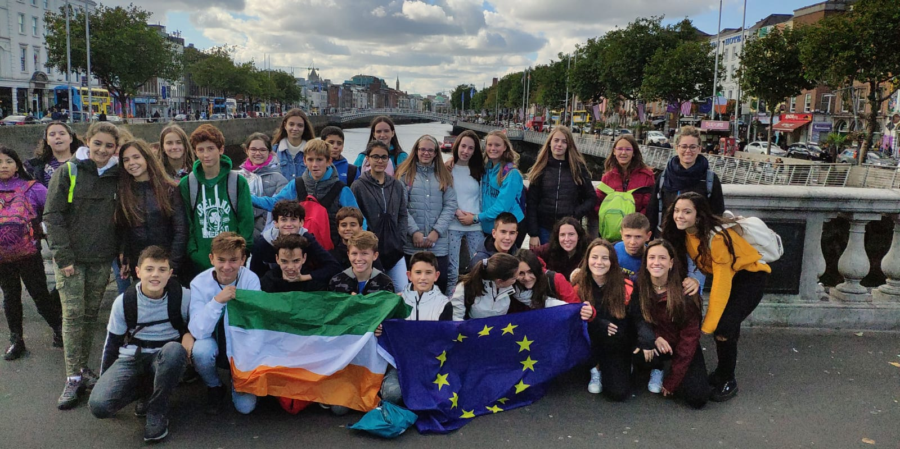

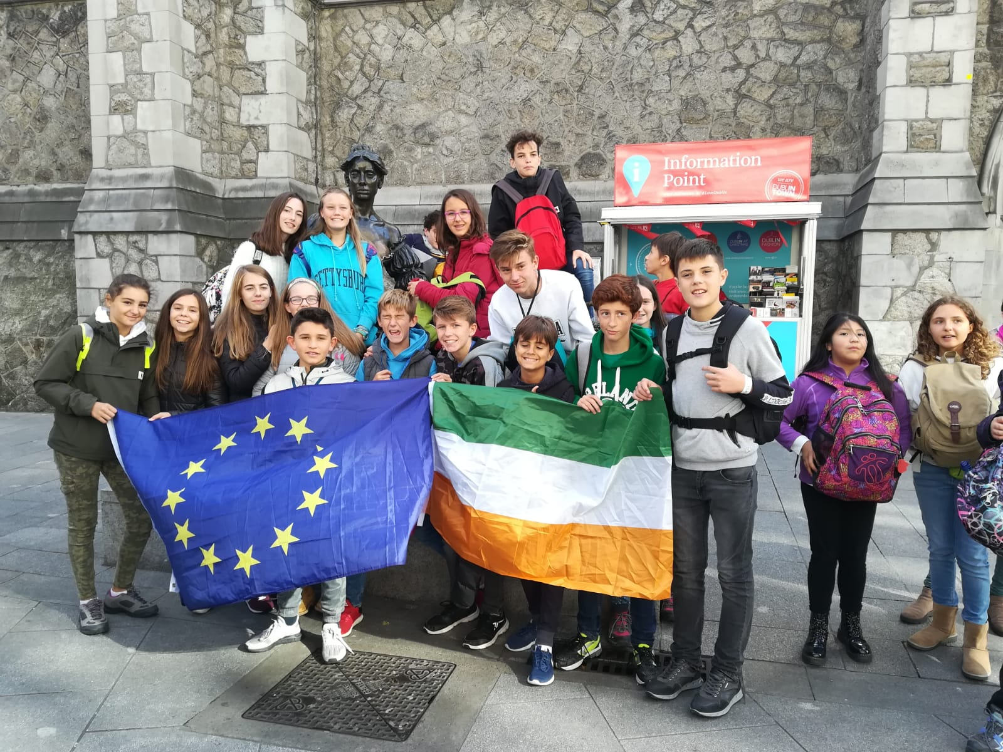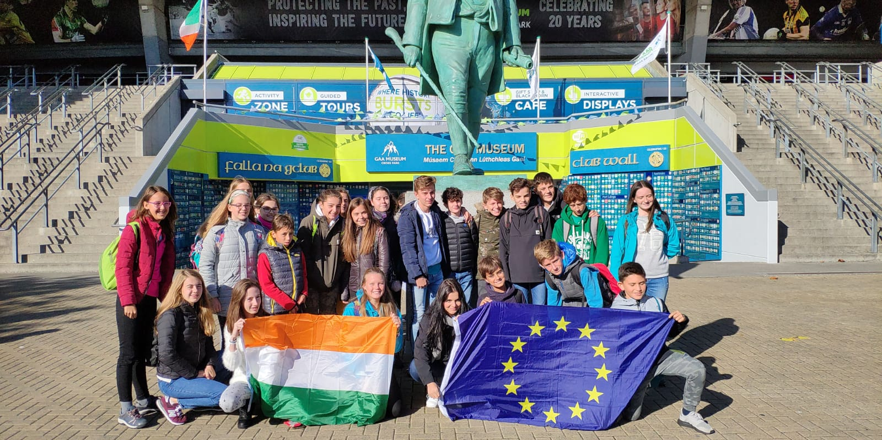
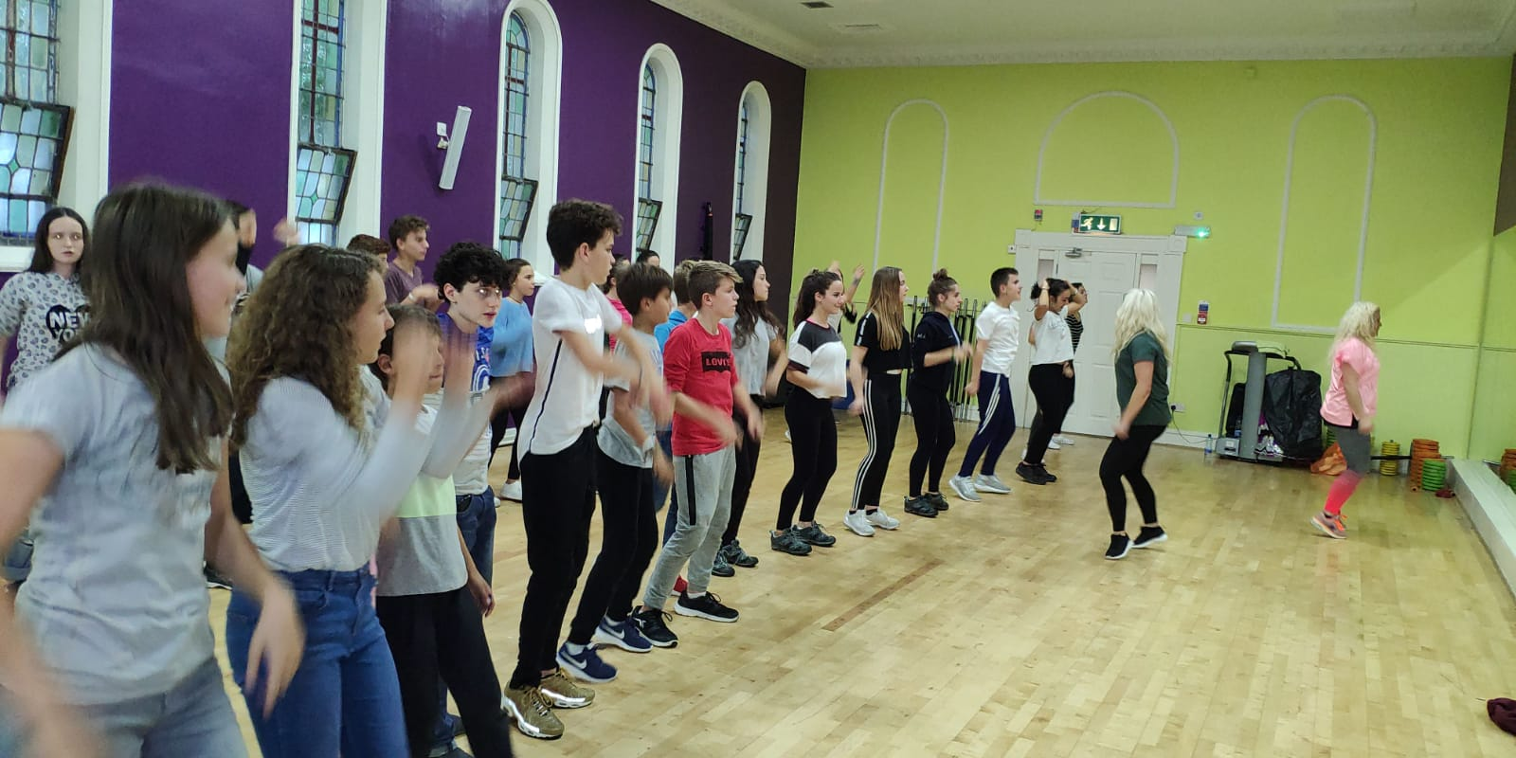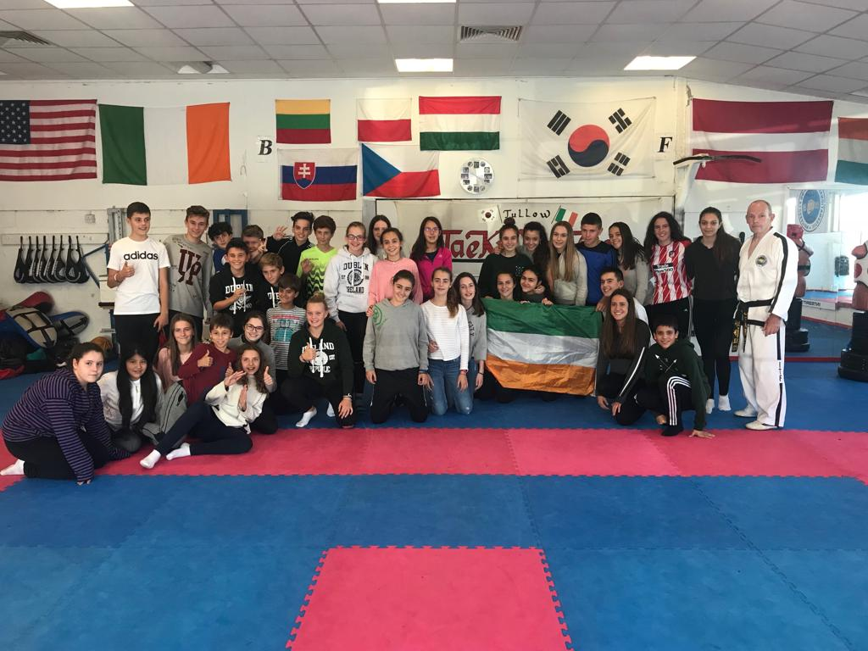

En la actualidad, el colegio sigue desarrollando el programa y trabajando en las siguientes fases. Hay un grupo de alumnos que están grabando un video bajo la dirección de su profesor de Comunicación Audiovisual, José María Sánchez, para el concurso “Elecciones Europeas 2019”. Con el concurso, en el que pueden participar todas las Escuelas Embajadoras, se pretende concienciar a los jóvenes con respecto a las elecciones europeas y fomentar la participación en las mismas. Los centros ganadores podrán participar en sesiones especiales de Euroscola que se celebraran en Estrasburgo el 14 de diciembre de 2018, el 15 de febrero y el 29 de marzo de 2019. También se está comenzando a trabajar en el proyecto ERASMUS+ EU3D para alumnos de 1º y 2º de Bachillerato que nos ha concedido la UE junto con el GSS Tübingen de Alemania, acabando de perfilar la lista de alumnos embajadores junior entre los alumnos de 1º de Bachillerato y 4º de ESO, se está trabajando en el diseño y organización del Info-Point del programa para este curso, se está valorando la participación en un proyecto ETwinning y se va a comenzar el trabajo con los cuadernillos de ESCUELA EMBAJADORA EUROPEA en los diferentes idiomas.

¡CUI-DANDO EUROPA!

SOMOS EUROPEOS

EUROPAKO GARA

NOUS SOMMES EUROPÉENS

WE ARE EUROPEAN

WIR SIND EUROPÄER

